**Римарь Мария Гордеевна (12.12.1920**

**д.СВИЩЕВКА**

Родилась 12 декабря 1920 года.

Дом. адрес: Ртищевский р-н, д. Свищевка, ул. Луговая, 30

**Данные Совета ветеранов**

**Римарь (Митина)** **Мария Гордеевна**. Родилась в 1920 году. Рядовой. Служила в 120-м отдельном дорожно-эксплуатационном батальоне.

**Данные военкомата**

**Рыбников Иван Федорович (1922 – 03.1942)**

|  |  |  |  |
| --- | --- | --- | --- |
| Рыбников Иван Федорович | род. 1922, с. Н-Голицино. Рядовой. Пропал без вести март 1942. | Ртищевский район | 6 |

**Книга Памяти Саратовской области. Ртищевский район.**

**Книга Памяти Саратовской области. Ртищевский район.- Т.6.- Саратов, 1994.- С. 460.**

**Рыбников Иван Федорович, рядовой, 1922. Саратовская обл., Ртищевский р-н, с.Н.Голицыно. Призван Ртищевским РВк в 1941 г. Пропал без вести март 1942. Письменная связь прекратилась с 1941 г. Мать Рыбникова Е.Д., с.Н.Голицыно.**

[**Рыбников Иван Федорович**](https://pamyat-naroda.ru/heroes/person-hero107768775/?backurl=%2Fheroes%2F%3Fadv_search%3Dy%26last_name%3D%D0%A0%D1%8B%D0%B1%D0%BD%D0%B8%D0%BA%D0%BE%D0%B2%26first_name%3D%D0%98%D0%B2%D0%B0%D0%BD%20%26middle_name%3D%D0%A4%D0%B5%D0%B4%D0%BE%D1%80%D0%BE%D0%B2%D0%B8%D1%87%26date_birth_from%3D1922%26static_hash%3Dd151afc352dc92001d6faa754bae3068b3573f3600cdbc1aa8742bd494516397v1%26group%3Dall%26types%3Dpamyat_commander%3Anagrady_nagrad_doc%3Anagrady_uchet_kartoteka%3Anagrady_ubilein_kartoteka%3Apdv_kart_in%3Apdv_kart_in_inostranec%3Apamyat_voenkomat%3Apotery_vpp%3Apamyat_zsp_parts%3Akld_ran%3Akld_bolezn%3Akld_polit%3Akld_upk%3Akld_vmf%3Akld_partizan%3Apotery_doneseniya_o_poteryah%3Apotery_gospitali%3Apotery_utochenie_poter%3Apotery_spiski_zahoroneniy%3Apotery_voennoplen%3Apotery_iskluchenie_iz_spiskov%3Apotery_kartoteki%3Apotery_rvk_extra%3Apotery_isp_extra%3Asame_doroga%3Asame_rvk%3Asame_guk%3Apotery_knigi_pamyati%26page%3D1%26grouppersons%3D1&)**Cостоит из 2 документов**

Рядовой, __.__.1922, Саратовская обл., Ртищевский р-н, с. Н. Галицино, Место службы: __.__.1941 Ртищевский РВК, Саратовская обл., Ртищевский р-н

__.03.1942

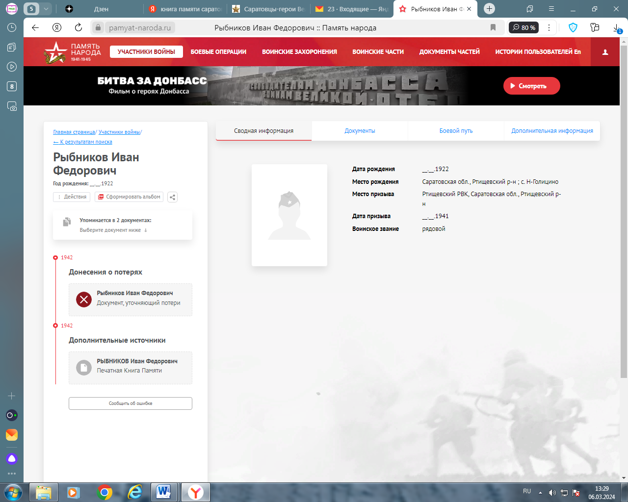

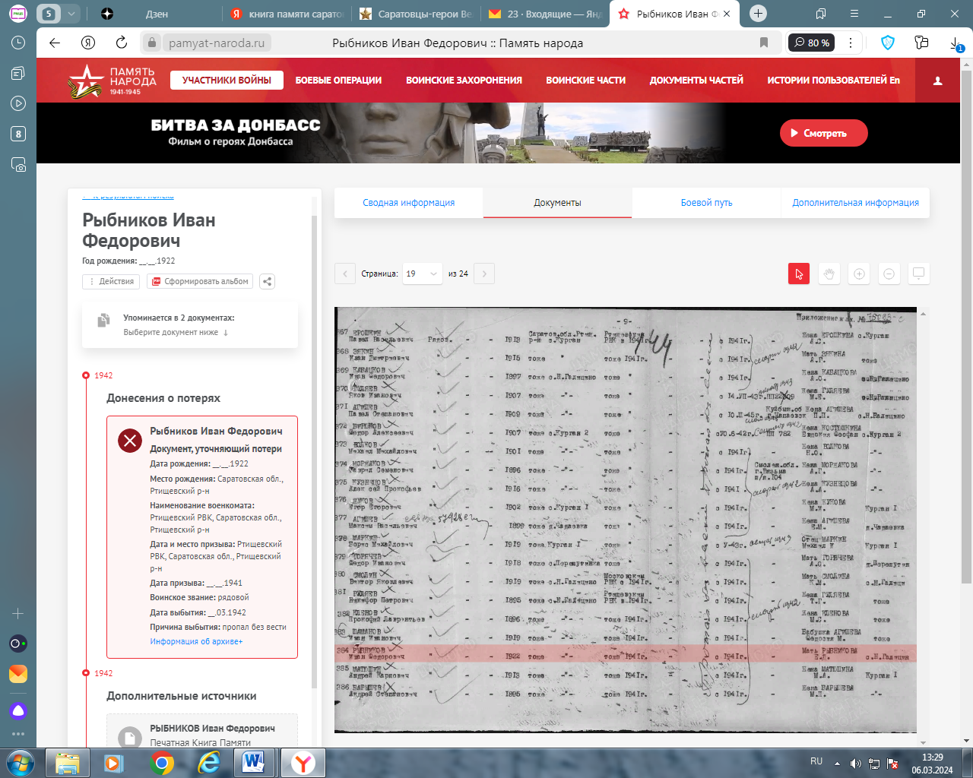

Рыбников Иван Федорович, рядовой, 1922. Саратовская обл., Ртищевский р-н, с.Н.Голицыно. Призван Ртищевским РВк в 1941 г. Пропал без вести март 1942. Письменная связь прекратилась с 1941 г. Мать Рыбникова Е.Д., с.Н.Голицыно**.**

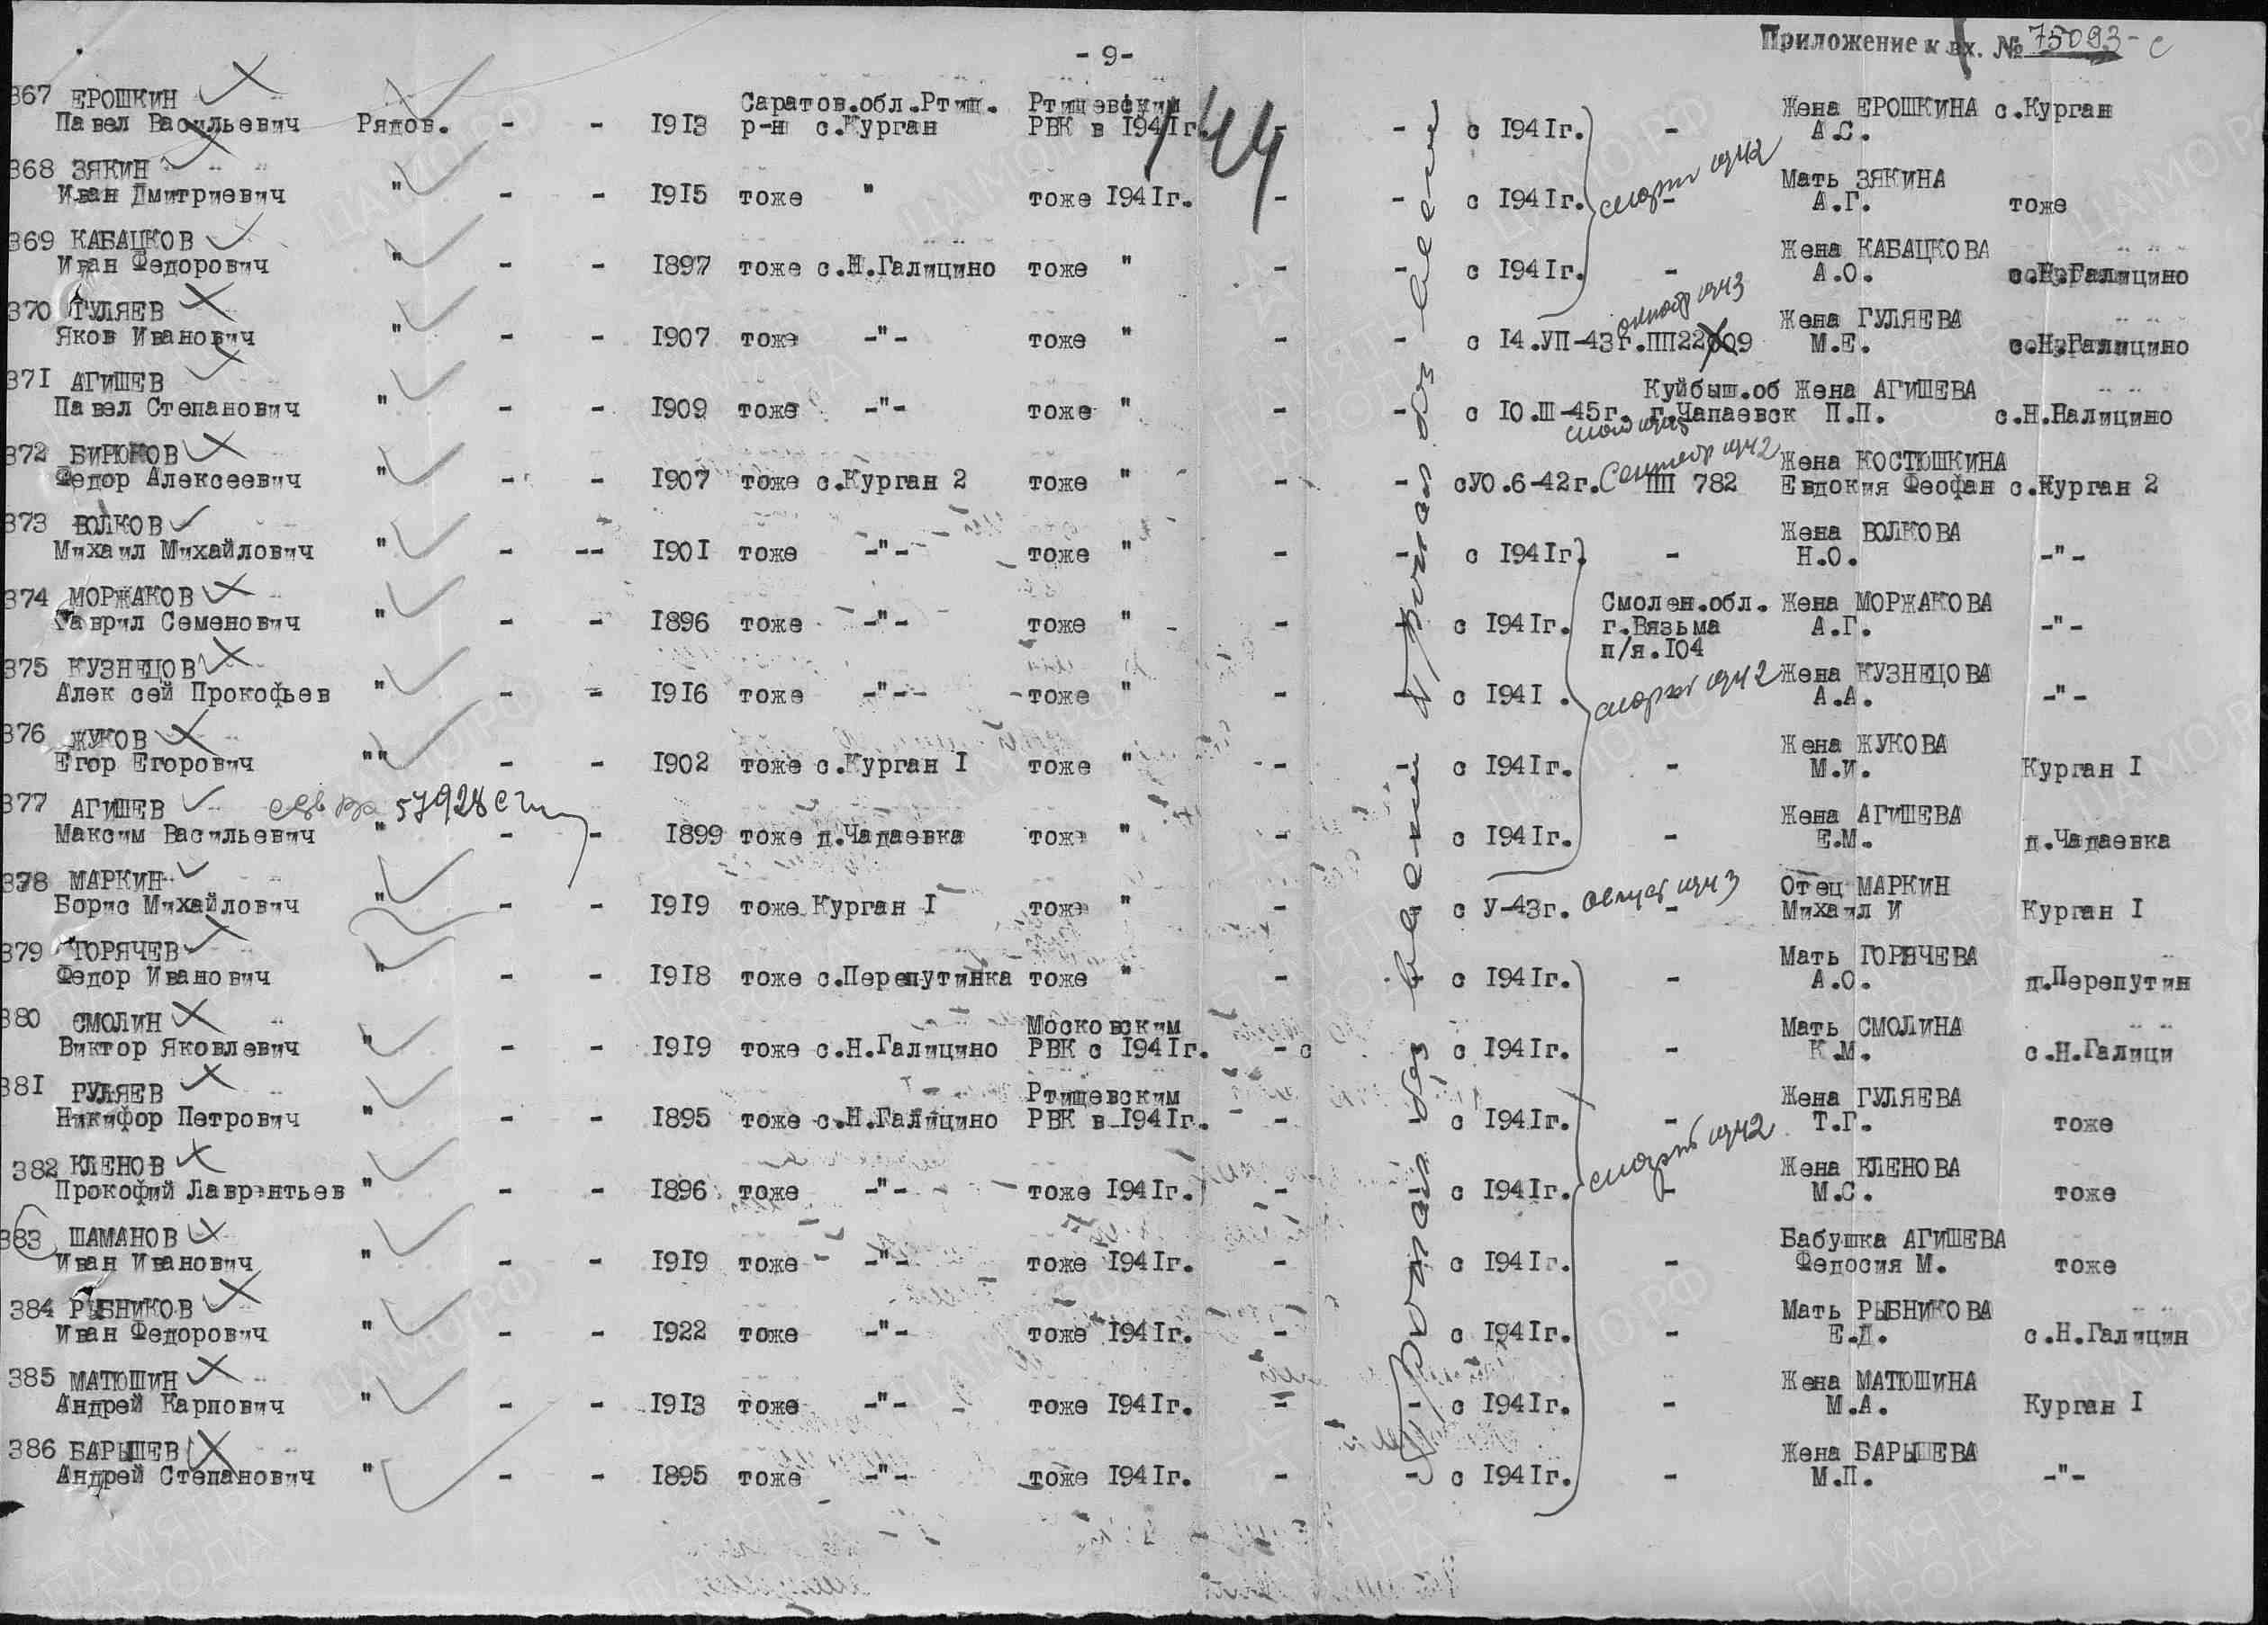

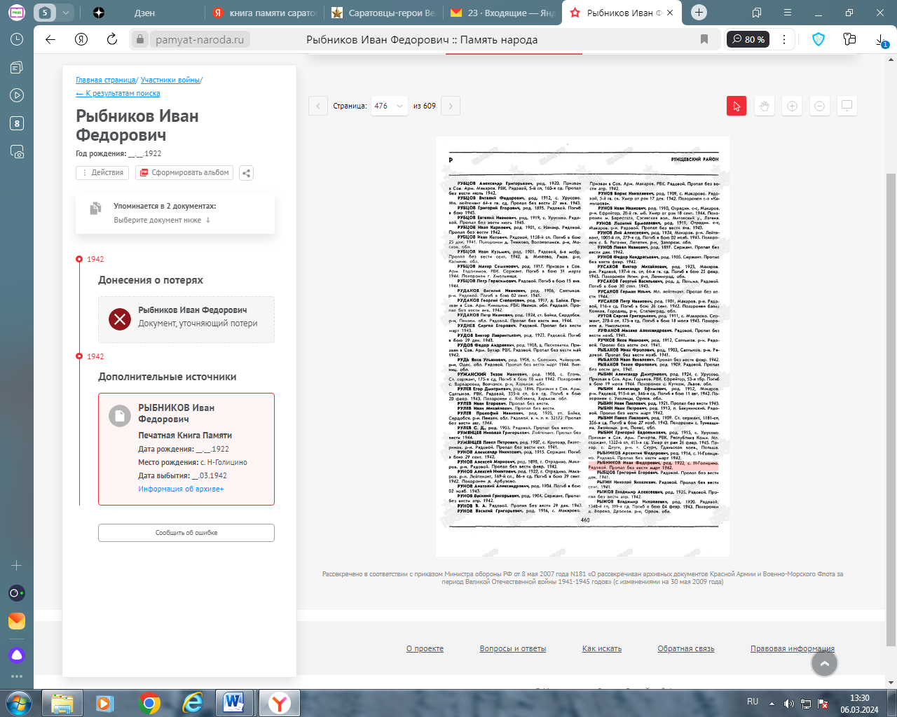

**БД «Память народа»**

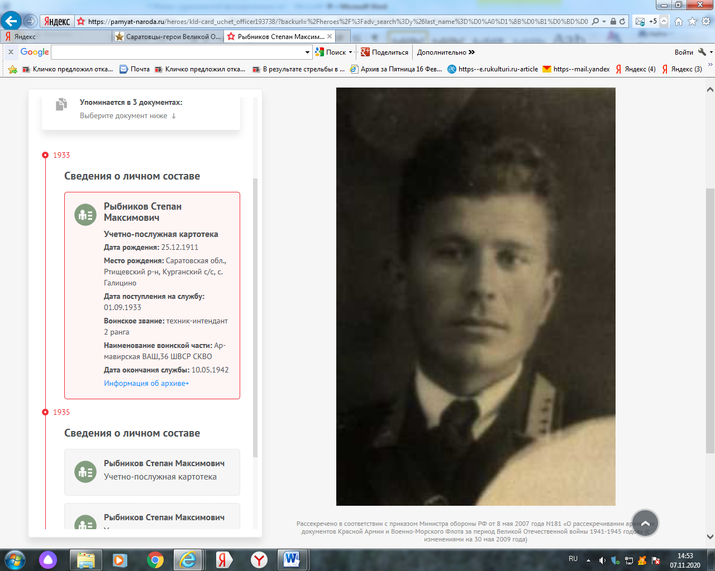

**Рыбников Степан Максимович**

**Рыбников Степан Максимович (25.12.1911 -**

Инвалид Великой Отечественной войны Ртищевский район, село Нижнее Голицыно

**Фонды Ртищевского краеведческого музея. Справка Ртищевского горвоенкомата от 22.03.1979 г. Обработал Селиванов Д.**

**Рыбников Степан Максимович родился 25.12.1911 г. в с.Голицыно Ртищевского р-на. Дата поступления на службу 20.10.1935. Воинское звание - ст. лейтенант инт. службы. Место службы: Армавирская летная школа СКВО,49 опрос БВО. УПК. Дата окончания службы – 16.04.1946. Инвалид Великой Отечественной войны. Награжден медалью «За победу над Германией в Великой Отечественной войне».**

[**Рыбников Степан Максимович**](https://pamyat-naroda.ru/heroes/kld-card_uchet_officer5487594/?backurl=%2Fheroes%2F%3Fadv_search%3Dy%26last_name%3D%D0%A0%D1%8B%D0%B1%D0%BD%D0%B8%D0%BA%D0%BE%D0%B2%26first_name%3D%D0%A1%D1%82%D0%B5%D0%BF%D0%B0%D0%BD%26middle_name%3D%D0%9C%D0%B0%D0%BA%D1%81%D0%B8%D0%BC%D0%BE%D0%B2%D0%B8%D1%87%26date_birth_from%3D%26static_hash%3D4c06c4e16f478cfc049d4213db5b14ac%26group%3Dall%26types%3Dpamyat_commander%3Anagrady_nagrad_doc%3Anagrady_uchet_kartoteka%3Anagrady_ubilein_kartoteka%3Apamyat_voenkomat%3Apotery_vpp%3Apamyat_zsp_parts%3Akld_polit%3Akld_upk%3Akld_vmf%3Apotery_doneseniya_o_poteryah%3Apotery_gospitali%3Apotery_utochenie_poter%3Apotery_spiski_zahoroneniy%3Apotery_voennoplen%3Apotery_iskluchenie_iz_spiskov%3Apotery_kartoteki%3Asame_doroga%26page%3D1)

Ст. лейтенант инт. сл., 25.12.1911, Место службы: Армавирская летная школа СКВО,49 опрос БВО. УПК

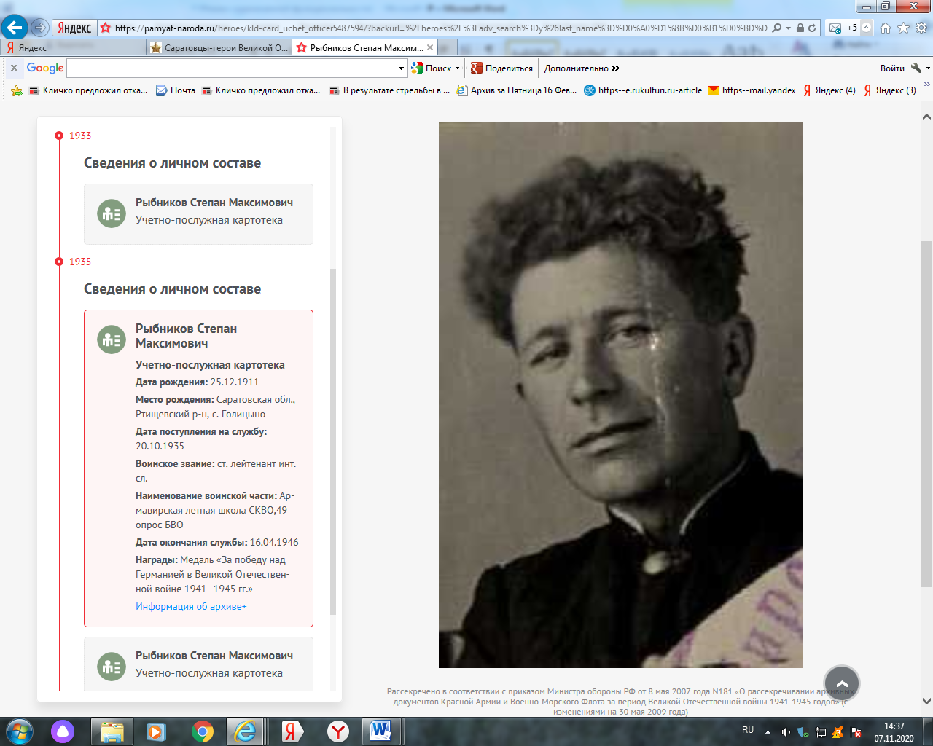

[**Рыбников Степан Максимович**](https://pamyat-naroda.ru/heroes/kld-card_uchet_officer5487595/?backurl=%2Fheroes%2F%3Fadv_search%3Dy%26last_name%3D%D0%A0%D1%8B%D0%B1%D0%BD%D0%B8%D0%BA%D0%BE%D0%B2%26first_name%3D%D0%A1%D1%82%D0%B5%D0%BF%D0%B0%D0%BD%26middle_name%3D%D0%9C%D0%B0%D0%BA%D1%81%D0%B8%D0%BC%D0%BE%D0%B2%D0%B8%D1%87%26date_birth_from%3D%26static_hash%3D4c06c4e16f478cfc049d4213db5b14ac%26group%3Dall%26types%3Dpamyat_commander%3Anagrady_nagrad_doc%3Anagrady_uchet_kartoteka%3Anagrady_ubilein_kartoteka%3Apamyat_voenkomat%3Apotery_vpp%3Apamyat_zsp_parts%3Akld_polit%3Akld_upk%3Akld_vmf%3Apotery_doneseniya_o_poteryah%3Apotery_gospitali%3Apotery_utochenie_poter%3Apotery_spiski_zahoroneniy%3Apotery_voennoplen%3Apotery_iskluchenie_iz_spiskov%3Apotery_kartoteki%3Asame_doroga%26page%3D1)

Ст. лейтенант инт. сл., __.__.1911, Место службы: 49 опрос. УПК

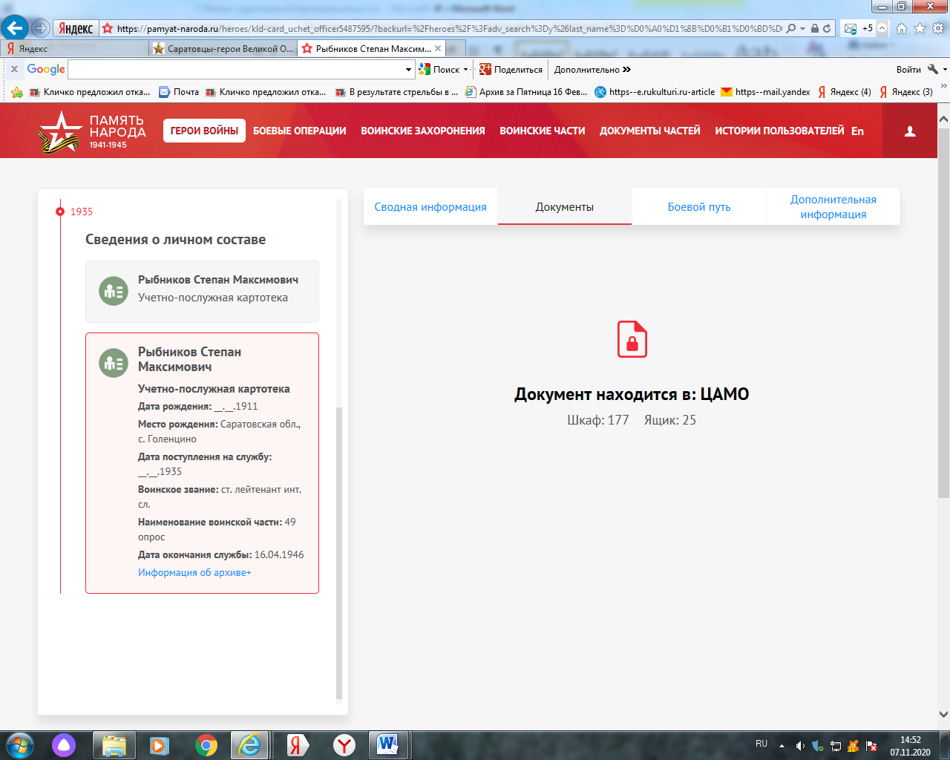

[**Рыбников Степан Максимович**](https://pamyat-naroda.ru/heroes/kld-card_uchet_officer193738/?backurl=%2Fheroes%2F%3Fadv_search%3Dy%26last_name%3D%D0%A0%D1%8B%D0%B1%D0%BD%D0%B8%D0%BA%D0%BE%D0%B2%26first_name%3D%D0%A1%D1%82%D0%B5%D0%BF%D0%B0%D0%BD%26middle_name%3D%D0%9C%D0%B0%D0%BA%D1%81%D0%B8%D0%BC%D0%BE%D0%B2%D0%B8%D1%87%26date_birth_from%3D%26static_hash%3D4c06c4e16f478cfc049d4213db5b14ac%26group%3Dall%26types%3Dpamyat_commander%3Anagrady_nagrad_doc%3Anagrady_uchet_kartoteka%3Anagrady_ubilein_kartoteka%3Apamyat_voenkomat%3Apotery_vpp%3Apamyat_zsp_parts%3Akld_polit%3Akld_upk%3Akld_vmf%3Apotery_doneseniya_o_poteryah%3Apotery_gospitali%3Apotery_utochenie_poter%3Apotery_spiski_zahoroneniy%3Apotery_voennoplen%3Apotery_iskluchenie_iz_spiskov%3Apotery_kartoteki%3Asame_doroga%26page%3D1)

Техник-интендант 2 ранга, 25.12.1911, Место службы: Армавирская ВАШ,36 ШВСР СКВО. УПК



**Сайт «Память народа»**